TROTLE CUT . . . .
Začínám bejt starej a blbej . . .
TX MZ 24 PRO
A v něm akro L 16 benzin klasika . . .
Chcípu motor přes fc TROTLE CUT a SW 4 . . A novýho éra se mi t nedaří nastavit . . .
Funkční nastavení:
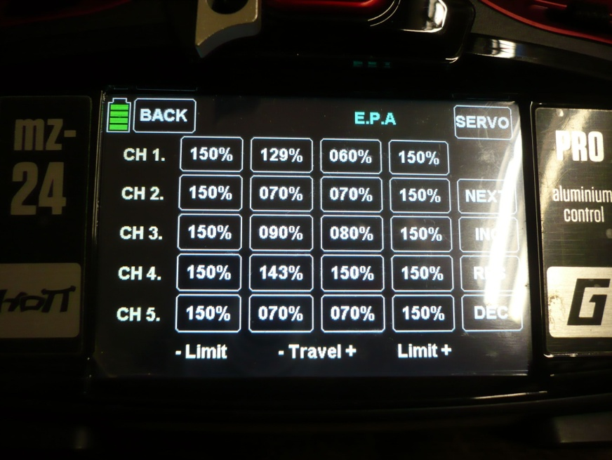
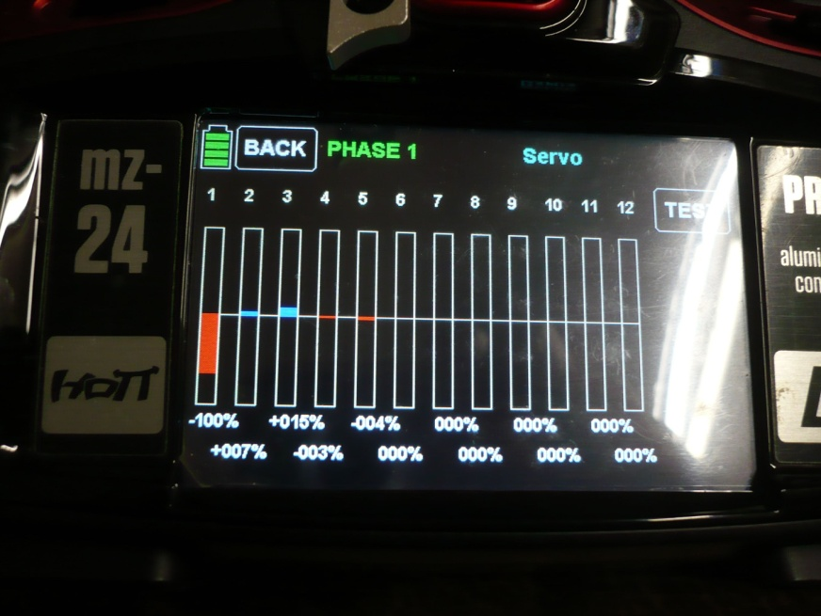
Nevím, proč zde, když nemám reverz a travel mám nastaven na -129 se ukáže -100% . . .ale budiž, je to vše funkční.
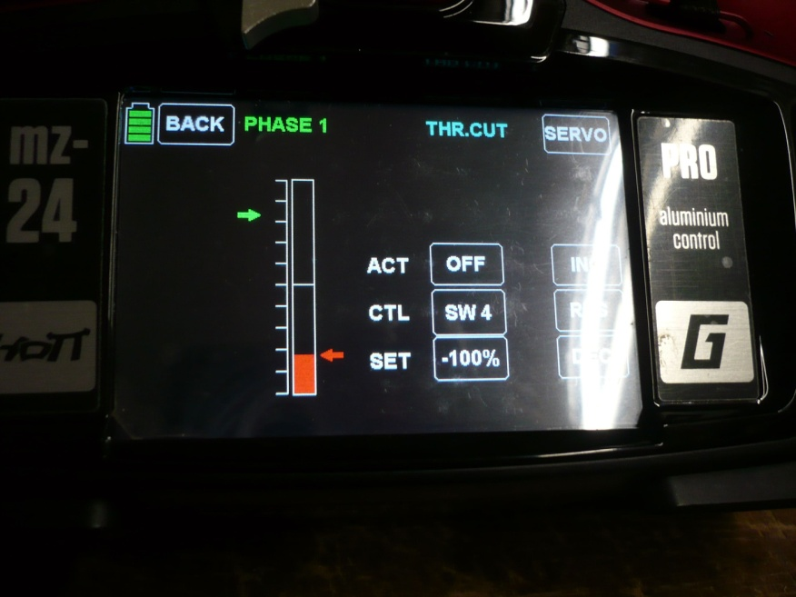
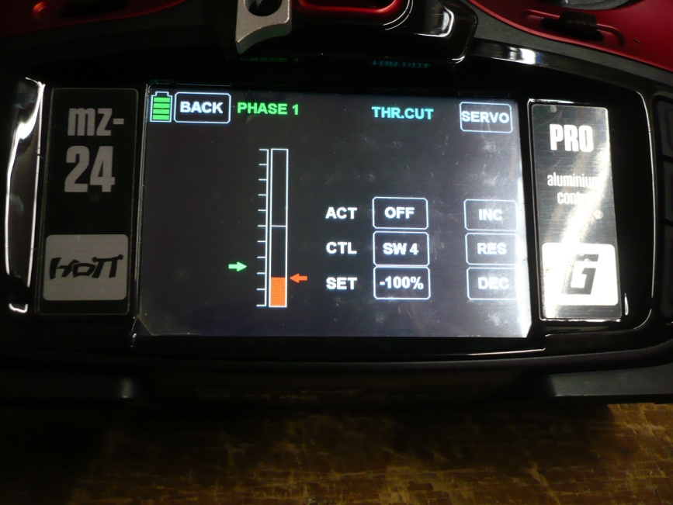
Aktivace CUT . . . funguje . . .



